种子轮融资8500万美元，去中心化AGI系统Sentient想超越OpenAI？

2024年上半年，美国股市在人工智能热潮的推动下大幅上涨，标普500指数创下了31次收盘纪录新高。AI技术已成为初创公司的必备标签，Web3与AI的结合也成为科技界的新热点，“AI提升生产力，Web3改变生产关系”的理念激发了无限遐想。

在这一背景下，开源AI平台Sentient完成了8500万美元的种子轮融资，由Founders Fund、Pantera Capital和Framework Ventures共同领投。Sentient致力于通过社区贡献构建开源AI模型，与OpenAI竞争。其核心贡献者包括Polygon联合创始人Sandeep Nailwal，计划在今年第三季度启动测试网。

Founders Fund的合伙人Joey Krug表示，Sentient团队在各自技术领域非常敏锐，Pantera Capital的Paul Veradittakit认为Sentient的开放、可货币化和忠诚（OML）AI模型具有颠覆潜力。Framework Ventures的Brandon Potts则强调Sentient团队是解决开源AI经济问题的最佳选择。



接下来，我们将深入探讨Sentient的未来规划和发展前景。

### AI赛道已经成为科创领域的风口，Sentient在此过程中表现抢眼

2024年上半年，人工智能领域在市场中取得了显著的表现和地位提升。随着AI技术的迅速发展，美国股市持续走高，标普500指数频繁创下新高。其中，“AI第一股”英伟达（Nvidia）成为市场焦点，其股价在半年内飙升149%，公司市值突破3万亿美元。

当前，几乎所有科技初创公司都在强调其AI技术应用，无论其主业是否与AI直接相关。这种趋势反映了AI技术的广泛影响力和市场对其前景的高度认可。知名投资机构如a16z等不再专门设立AI相关基金，因为AI技术已经成为各初创公司的核心要素。

在Web3与AI的交叉领域，市场表现尤为引人注目。结合了AI的生产力提升和Web3的生产关系变革，这一领域展示了巨大的潜力。根据《融资周报》数据，2024年上半年，多项“Web3+AI”项目获得了大规模融资。这些项目涵盖了从算力与算法的基础设施、数据与隐私保护到DeFi和游戏等多个领域。

Sentient作为这一领域的突出代表，成功完成了8500万美元的种子轮融资，由Founders Fund、Pantera Capital和Framework Ventures共同领投。Sentient专注于通过社区贡献构建开源AI模型，旨在与OpenAI等闭源巨头竞争。其开放、可货币化和忠诚（OML）AI模型被认为具有颠覆AI开发行业的潜力。

在当前市场中，AI板块表现强劲，技术进步迅猛，投资者对其前景充满期待。随着更多项目如Sentient的崛起，AI技术将继续在市场中扮演重要角色，推动技术和市场的进一步发展。

### 挑战OpenAI等AI巨头，Sentient意在构建一个开放且可以货币化的平台

Sentient是一家专注于构建开源人工智能（AI）模型的创新公司，通过社区贡献的方式打造去中心化的人工通用智能（AGI）平台，旨在与OpenAI等传统闭源AI开发模式竞争。Sentient通过使用区块链技术激励用户贡献和扩展AI模型，并根据贡献提供奖励，建立了一个独特的开放、可货币化和忠诚（OML）模型。

在2024年7月，Sentient成功完成了8500万美元的种子轮融资，由Founders Fund、Pantera Capital和Framework Ventures领投，其他参投者包括Ethereal Ventures、Robot Ventures、Symbolic Capital、Delphi Ventures等。这样的融资规模不仅显示了市场对Sentient的高度认可，也反映了对其团队和技术的信任。

Sentient的核心团队由多位在各自领域中极具影响力的专家组成。团队的核心成员包括Polygon联合创始人Sandeep Nailwal，他在区块链和加密领域的丰富经验为Sentient提供了坚实的技术基础。此外，团队还包括普林斯顿大学工程学教授Pramod Viswanath和印度科学研究所教授Himanshu Tyagi，这两位教授在AI和信息理论领域具有深厚的研究背景。这样的团队组合使Sentient在竞争激烈的AI领域中具有独特的优势。

Sentient的平台通过社区贡献和奖励机制，激励用户参与模型的开发和改进。Founders Fund合伙人Joey Krug指出，Sentient最大的优势在于团队的质量和技术敏锐度。Pantera Capital的Paul Veradittakit则强调，Sentient的开放模式将有助于解决AI开发中的集中化问题，具有颠覆AI开发行业的潜力。Framework Ventures的Brandon Potts认为，Sentient的OML模型将为开源社区注入强大力量，是解决开源AI经济问题的最佳团队。

Sentient选择在Polygon上构建其平台，计划利用Polygon链开发工具包（CDK）创建自己的链。这一战略选择不仅利用了Polygon的扩展能力和安全性，还为Sentient的平台提供了高度可扩展的基础设施。预计Sentient将在今年第三季度启动测试网，进一步推动其开源AI模型的发展和应用。

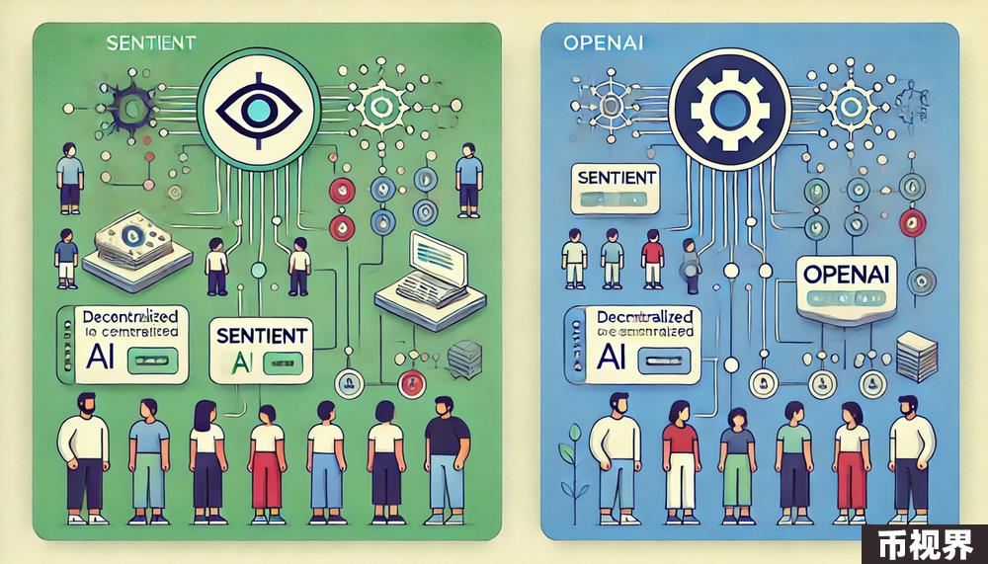

通过构建一个开放且可货币化的AI平台，Sentient不仅为AI开发者提供了一个新的创新和合作空间，还为未来的AI发展指明了方向。Sentient的融资规模和强大的投资者阵容显示了市场对其未来发展的高度信心，预示着开源AI模式将迎来新的发展机遇。

### 基于Polygon网络，Sentient致力于开发一个去中心化的AGI系统

Sentient是一个致力于通过社区贡献构建开源人工通用智能（AGI）平台的AI研究组织。与OpenAI不同，Sentient的目标是开发一个去中心化的AGI系统，使用户能够合作构建并货币化AI模型，从而改变当前AI技术的集中化现状。

Sentient的技术框架基于Polygon网络，利用其高效的区块链技术来支持平台的去中心化和开放性。平台的核心是OML（开放、货币化和忠诚）模型，这一框架确保了平台在支持开发者使用过程中能够保持开放性、货币化能力和对社区的忠诚度。通过这种方式，开发者不仅可以共享和优化AI模型，还能够从中获利，激发更广泛的社区参与。

Sentient的技术架构分为三个主要层次：用户层、AI代理层和OML模型层。在用户层，数十亿用户将与AI代理进行互动，生成大量数据。这些数据被传输到AI代理层，数百万AI代理将通过分析用户交互数据不断优化自身性能。在OML模型层，数百个AI模型通过区块链技术进行管理和改进，确保每个模型都可以根据交互数据不断提升智能和效率。

Sentient的AGI愿景是通过开放和去中心化的方式开发AGI，使其不仅能够执行特定任务，还能在多个领域展现出类似人类的认知能力。尽管这一目标雄心勃勃，但Sentient已经取得了初步进展，计划在今年第三季度启动测试网。团队相信，通过社区的力量，可以在不久的将来实现这一目标，打造出一个真正开放且强大的AGI平台。

总体而言，Sentient的技术框架和AGI愿景不仅体现了其在技术上的创新，也展示了其在推动AI民主化和开放化方面的决心。通过结合区块链技术和去中心化理念，Sentient正在为未来的AI发展开辟新的路径。

### Sentient究竟靠不靠谱？听听顶级的投资者们如何评价

顶级投资者为何选择投资Sentient这个新兴的开源AI平台？Founders Fund、Pantera Capital和Framework Ventures等领投方的合伙人们纷纷表示，Sentient最大的优势在于其卓越的团队和创新的技术理念。、

Founders Fund的合伙人Joey Krug指出，Sentient团队的质量是他们投资的主要原因之一。他表示：“我认识Sandeep和Pramod很多年了，他们在各自的技术领域都非常敏锐。”这种对团队成员的信任，使得投资者对Sentient的未来充满信心。



Pantera Capital的管理合伙人Paul Veradittakit也对Sentient的开放、可货币化和忠诚（OML）AI模型给予高度评价。他认为，如果AI开发保持闭源，社会许多关键方面将容易受到审查和寻租的集中效应的影响。而Sentient的开源模式将具有颠覆AI开发行业的巨大潜力。

Framework Ventures的合伙人Brandon Potts则强调了Sentient开放且可货币化的AI模型对于开源社区的巨大推动作用。他表示，Sentient团队是“最有能力”解决开源AI经济问题的团队，这种能力将为整个AI领域带来强大的变革力量。

综上所述，顶级投资者对Sentient的信任不仅来自于其卓越的团队背景，还因为其创新的技术架构和明确的愿景。在AI技术迅速发展的今天，Sentient的开源AGI平台正是市场所需要的变革力量。

然而，Sentient能否真正实现其雄心勃勃的目标，颠覆当前的AI开发模式，推动AI技术的开放和民主化？这将是一个值得我们持续关注的问题。